Экскурсии
1-я смена
cкалы Довбуша;
крепость-заповедник Тустань.
2-я смена
водопад Камянка;
Замки Закарпатья Мукачево, замок Таплиеров;
оз. Синевир, медвежий питомник.
3-я смена
водопад Шипот;
Замки Закарпатья Чинадиево, замок Шенборнов;
крепость-заповедник Тустань.
4-я смена
скалы Довбуша;
г. Львов;
оз. Синевир, медвежий питомник.
5-я смена
крепость-заповедник Тустань;
водопад Камянка;
Замки Закарпатья Мукачево, замок Таплиеров.
6-я смена
оз Синевир, медвежий питомник;
скалы Довбуша.

Скалы Довбуша
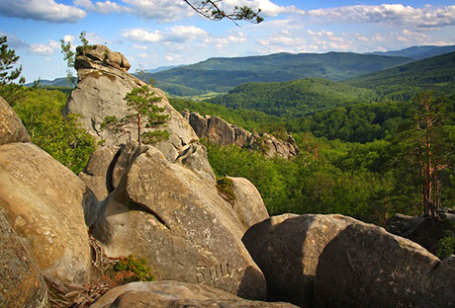
Скально-пещерный комплекс Скалы Довбуша - уникальный памятник истории и природы послеледникового периода. Расположенная вблизи села Бубнища в урочище Бубнище, Ивано-Франковская область, на территории недавно созданного Поляницкого регионального парка.
Уникальный скальный комплекс назван в честь легендарногоопришка Олексы Довбуша. Это неповторимое по своим формам и расположением накопления гигантских скал, камней, напоминающие диковинные существа, нарезанный глубокими, всегда темными ущельями, ямами, тайными ходами и тропами.
Со скалами связано немало легенд, основанных на реальных событиях или романтично-сказочных представлениях наших предков, которые дошли до наших дней.

Водопад Шипот
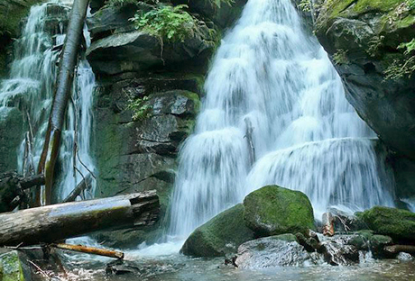
Водопад Шипот (Шипіт) - один из красивейших и самых полноводных водопадов Закарпатья. Находится в горах на окраине села Пилипец. Прозван Шипотом за громкий голос, который издали слышится как шепот. Вода стекает с полонин Боржавы и падает живописными каскадами с высоты 14 м.
Водопад особенно красив весной, во время таяния снегов, а также осенью, в сезон дождей. Летом же представляет собой небольшой ручей, сбегающий с горы по нескольким скальным уступам. Ежегодно с 1993 г. водопад собирает тысячи неформалов из разных стран на хипповский фестиваль "Шипот". Про традиции, кульминация праздника приходится на Ивана Купала, 7 июля.

Город Львов
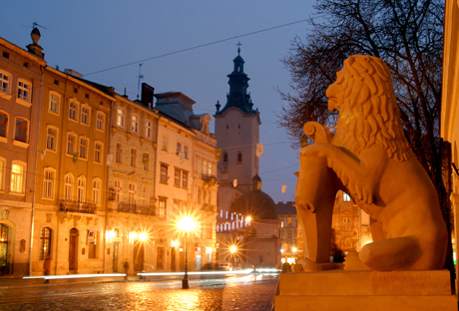
Львов - старинный город, город - история, город - музей, город, будто прячет в каждом углу какую-то тайну. Львов неповторимый в любое время года. Зимой или летом, осенью или весной даже самый требовательный гость города сможет найти для себя свой уголок, где почувствует неповторимую атмосферу этого старого и доброго Львова.

